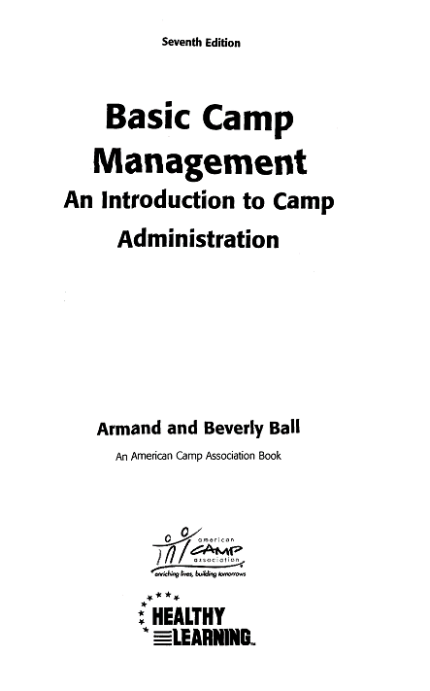 | Седьмое издание  Основы лагерного менеджмента  Введение к администрированию  лагеря  Арманд и Беверли Болл  Книга Американской ассоциации лагерей  
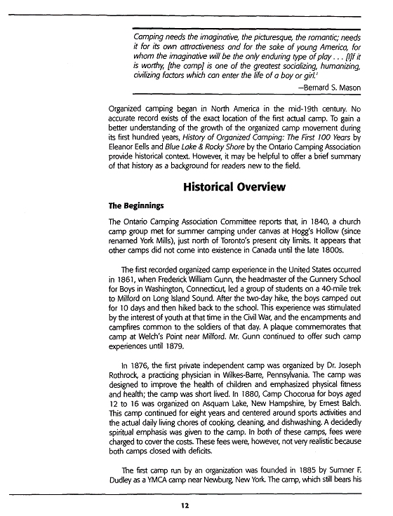 | «Лагерь нуждается в творческом, красочном, романтичном подходе; нуждается в этом для его собственной привлекательности и ради американской молодежи, для которой для которой оригинальность будет единственным приемлемым подходом... Я считаю, что опыт проживания в лагере является одним из самых значительных факторов социализации, гуманизации и воспитания, которые могут войти в жизнь мальчиков или девочек.»  —Бернард С. Мэйсон  Впервые организованные лагеря начали проводиться в Северной Америке в середине 19-ого столетия. Нет никаких точных записей о том, где именно был расположен первый лагерь. Более полное представление о росте движения организованных лагерей в течение первых ста лет можно получить из книги Элинор Иллс «History of Organized Camping: The First 100 Years» (История организованных лагерей: первые 100 лет) и книги от ассоциации лагерей Онтарио «Blue Lake & Rocky Shore» (Голубое озеро и Скалистый берег). Однако, для читателей мало знакомых с данной областью, в качестве предварительного ознакомления может оказаться полезным краткое резюме этой истории.  Историческое обозрение  Начало  Комитет Ассоциации Лагерей Онтарио сообщает, что, в 1840 году, церковная лагерная группа собралась в палаточном лагере в районе, называемом Хоггс Холлоу (Hogg's Hollow) (с тех пор переименованном в Йорк Миллс (York Mills)), как раз к северу от настоящих пределов города Торонто. Похоже, что до конца 1800-ых другие лагеря в Канаде не проводились.  Первый опыт организованного лагеря в Соединенных Штатах зарегистрирован в 1861, когда Фредерик Уильям Ганн, директор Gunnery School школы-пансионата для мальчиков (школа-пансион для совместного обучения студентов с 9 по 12 классы без религиозной или военной принадлежности) в Вашингтоне, штат Коннектикут, повел группу студентов в 40-мильный поход к поселению Милфорд (Milford) на Лонг Айленд Саунд (Long Island Sound). После двухдневного пешего путешествия мальчики ночевали под открытым небом в течение 10 дней и затем шли пешком назад к школе. Этот опыт стимулировался тогдашним интересом молодежи к Гражданской войне, к лагерным стоянкам и походным кострам, обычным для солдат того времени. На память об этом лагере в Уэлчз Поинт (Welch's Point) около поселения Милфорд была установлена мемориальная доска. Ф. Ганн продолжал предлагать проведение таких лагерей до 1879 года.  В 1876 году, первый частный независимый лагерь был организован доктором Джозефом Ротроком, практикующим врачом в Уилкс-Барре, штат Пенсильвания. Лагерь был спланирован для улучшения здоровья детей с акцентацией на физической подготовке и здоровье; лагерь просуществовал недолго. В 1880 году, Эрнестом Болкхом был организован лагерь Camp Chocorua для мальчиков в возрасте 12 - 16 лет на озере Асквам (Asquam), штат Нью-Хэмпшир. Данный лагерь продолжал функционировать в течение восьми лет, его деятельность была сконцентрирована на спортивных мероприятиях и повседневных обязанностях, таких как приготовление пищи, уборка и мытье посуды. Данному лагерю был придан явный духовный акцент. В обоих этих лагерях предполагалась плата для покрытия расходов. Однако эта плата была не очень реалистична, потому что оба лагеря закрылись с недостачей.  Первый лагерь, управляемый организацией, был основан в 1885 году Самнером Ф. Дадли, как лагерь организации YMCA (молодежная христианская организация) около Ньюбурга (Newburg), штат Нью-Йорк. Лагерь, который все еще носит его имя, был позже перемещен к озеру

